Unicolor

Universidad Nacional “San Luis Gonzaga” de Ica

Facultad de Ingeniería Mecánica y Eléctrica

Escuela de Ingeniería Electrónica

**TUTORIAL, USO DEL COMANDO RATIO BUTTOM**

Crear una ventana basada en diálogo utilizando el MFC AppWizard en la que se pida el ingreso de 2 números y se pueda seleccionar una de las tres operaciones (COBRE, PLATA, ORO) utilizando radio butons. Deberá almacenar la aplicación con el nombre de **Castillonjorge.**

<<File/New/MFC AppWizard(exe)/Proyect Name=castillonjorge/

Location = BUTOON CASTILLON/Ok>>

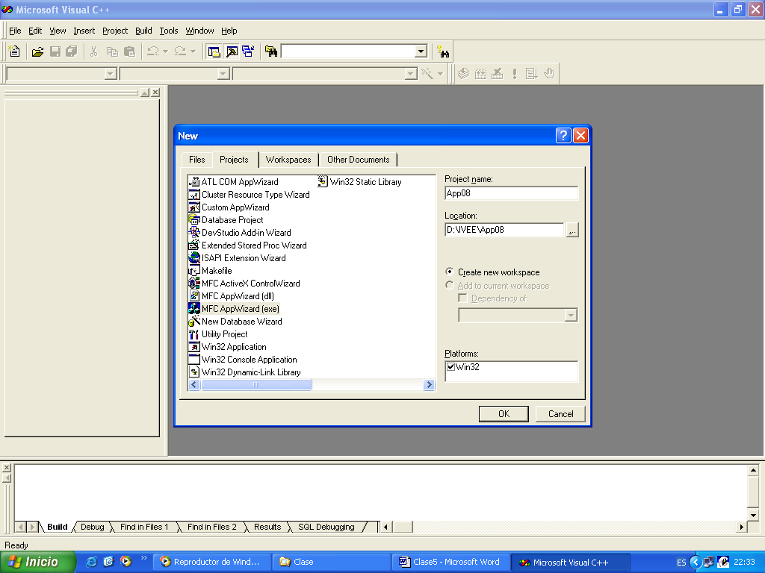

***Seguidamente…***

<<Step1=Dialog Based/Next>>

<<Step2=3D controls/ActiveX controls/Next>>

<<Step3=MFC Standard/Yes Pleace/As a shared DLL/Next>>

<<Step4=Finish/Ok>>

Seleccione los controles creados por el asistente y eliminelos.

Ubique los controles indicados:

* 4 etiquetas.
* 3 cajas de texto.
* 3botones de opción.
* 1 caja de grupo.
* 1 Botón de comando.

|  |  |  |
| --- | --- | --- |
| **Control** | **Propiedades** | **Valor** |
| IDD_castillonjorge_DIALOG  IDC_STATIC  IDC_STATIC (2)  IDC_STATIC (3)  IDC_STATIC (4)  IDC_STATIC (frame)  IDC_EDIT1  IDC_EDIT2  IDC_EDIT3  IDC_RADIO1  IDC_RADIO2  IDC_RADIO3  IDC_BUTTON1 | Caption  Caption  Caption  Caption  Caption  Caption  ID  Number  ID  Number  ID  Read-only  Number  ID  Group  Caption  ID  Caption  ID  Caption  ID  Caption  Default button | Conductancia de un Conductor  Conductancia de un Conductor  Longitud del Conductor  Seccion del conductor  Resultado  “”  IDC_CONDUCTOR  True  IDC_SECCION  True  IDC_RESULTADO  True  True  IDC_COBRE  True  &Cobre  IDC_PLATA  &Plata  IDC_ORO  &Oro  IDC_CALCULAR  &Calcular  True |

**Nota**: Las propiedades Number, defaul button y Read-only de las cajas de texto se encuentran en la ficha Styles de la ventana de propiedades.

Modifique la ventana en tiempo de diseño, la apariencia de la ventana deberá ser similar a esta:

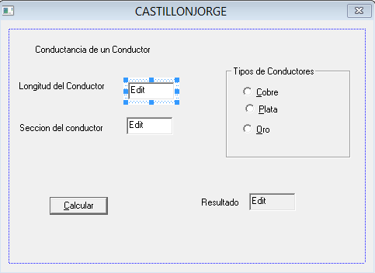

Ahora vamos a proceder a crear variables miembros para las cajas de texto de la siguiente manera, invoque al Class Wizard y en la ficha **Member Variables**:

<<Ctrl.+W / IDC_CONDUCTOR / Add Variable>>

|  |  |  |
| --- | --- | --- |
| **Control IDs** | **Tipo** | **Nombre Variable** |
| IDC_CONDUCTOR  IDC_SECCION  IDC_RESULTADO  IDC_COBRE | double  double  double  int | m_Conductor  m_Seccion  m_Resultado  m_Operacion |

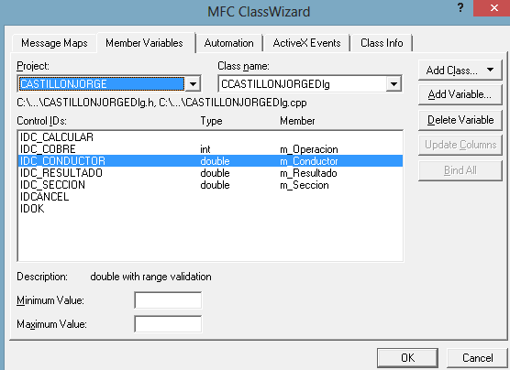

Ahora si procedemos a escribir el código para que nuestra aplicación funcione. Todo código irá en el botón Calcular. Cree la función miembro para el botón llamada OnCalcular() dando doble clic al botón de comando en el diálogo,

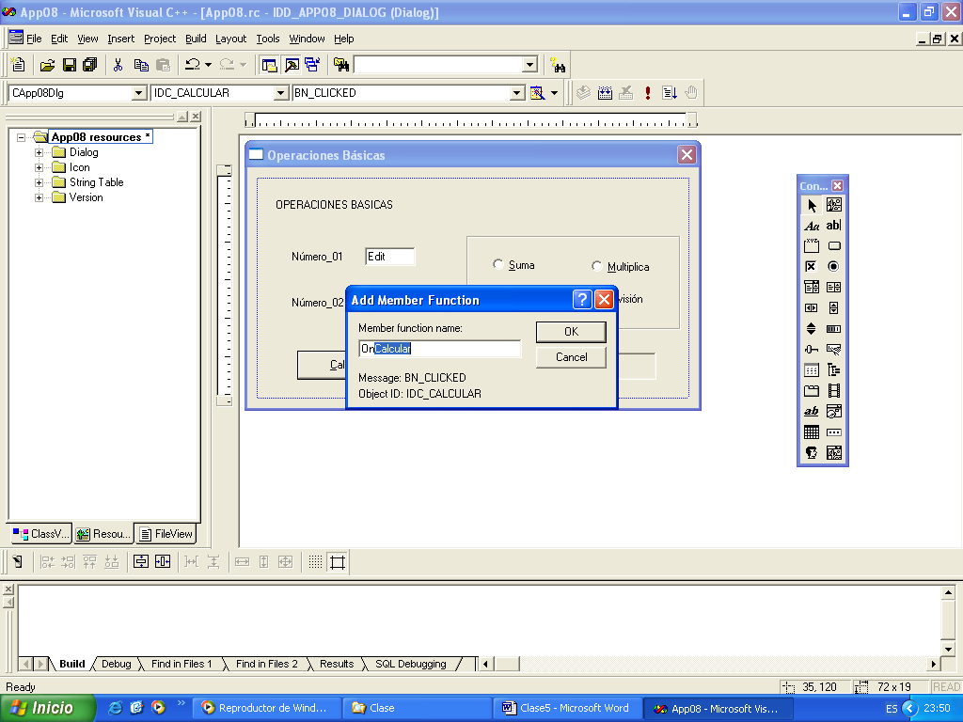

Ahora digite la siguiente codificación:

Void CASTILLONJORGEDlg::OnCalcular()

{

//Actualizamos los datos de las variables

UpdateData (true);

//Elegimos la operación de acuerdo a lo que el usuario

//haya seleccionado desde los radio buttons

switch (m_Operacion)

{

case 0: m_Resultado = 0.0172 *(m_Conductor/m_Seccion) ; break;

case 1: m_Resultado = 0.016 *(m_Conductor/m_Seccion); break;

case 2: m_Resultado =0.022 *(m_Conductor/m_Seccion); break;

}

UpdateData(false);

}

Ahora para hacer que la operación predeterminada sea cobre, escribiremos unas líneas de código en la función **OnInitDialog** de la clase **CASTILLONJORGEDlg**:

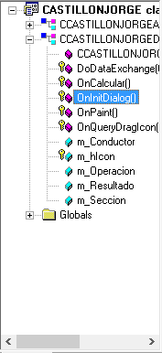

Después de ubicarse en la función haga doble clic y modifique el contenido predeterminado a lo siguiente:

BOOL CastillonjorgeDlg::OnInitDialog()

{

CDialog::OnInitDialog();

//Set the icon for this dialog. The framework does this

//automatically

// when the application´s main window is not a dialog

SetIcon(m_hIcon, TRUE); // Set big icon

SetIcon(m_hIcon, FALSE); // Set small icon

// Enviamos el foco a la primera operación (Suma)

m_Operacion = 0;

UpdateData(false);

}

Presione las Teclas ctrl. + F5 para ejecutar la aplicación y verá una ventana similar a esta:

